Retos adicionales de Microbit

Temperatura
1) Se trata de colocar un icono de sol cuando la temperatura de microbit supere los 30ºC, además el sistema mostrará la temperatura en ºC cada segundo.
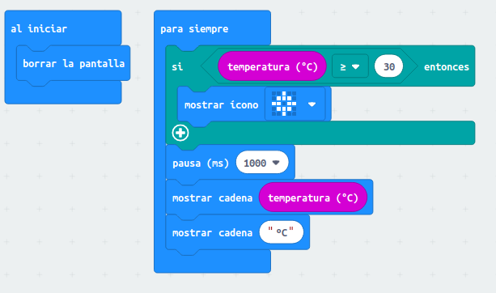
2)Encendido de filas de leds en función de temperatura.
- Si la temperatura es inferior a 25ºC, no se enciende ningún led.
- Si la temperatura está entre 25 y 26 ºC, se encienden los leds de la 1ª fila empezando por abajo.
- Si la temperatura está entre 26 y 27 ºC, se encienden los leds de la 1ª y 2ª fila empezando por abajo.
- Si la temperatura está entre 27 y 28 ºC, se encienden los leds de la 1ª, 2ª y 3ª fila empezando por abajo.
- Si la temperatura está entre 28 y 29 ºC, se encienden los leds de la 1ª, 2ª, 3ª y 4ª fila empezando por abajo.
- Si la temperatura es superior a 29 ºC, se encienden todos los leds.
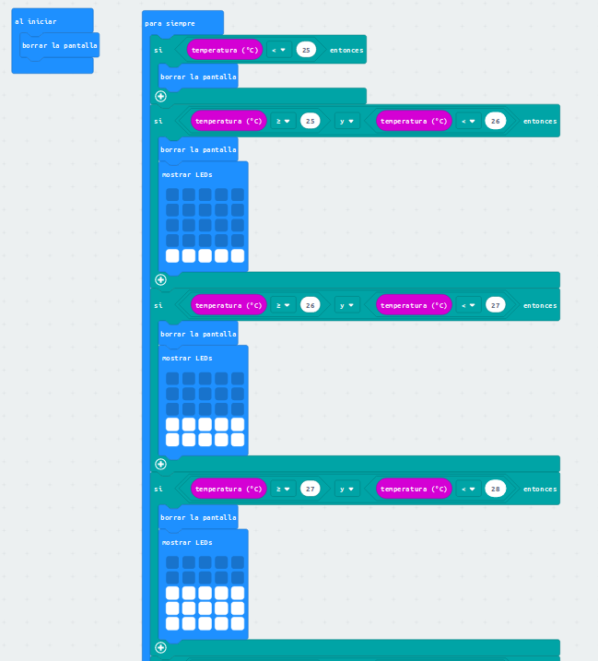
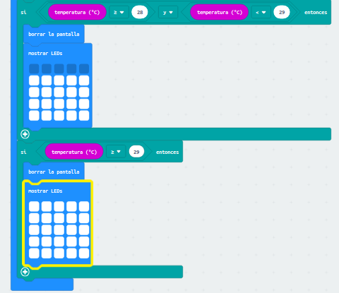

Luz
3. Lucirán todos los leds de microbit al máximo cuando el sensor de luminosidad de la placa baje de 25.
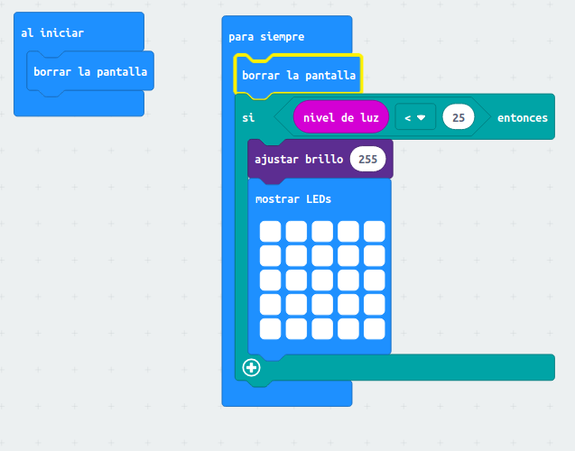
4. Hacer que todos los leds luzcan más o menos gradualmente en función de la cantidad de luz a menos luz lucen mas y viceversa. Tener en cuenta que nivel de luz varía entre 0 y 255, y el brillo de los leds entre 0 y 255.
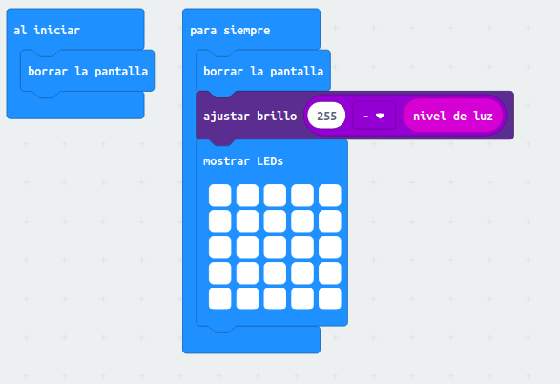
Botones y Variables
5. Se trata de realizar el control de turno de una carnicería o punto de venta, si pulsamos el botón “A” suma 1, y si pulsamos el botón “B” resta 1. El programa cuando empiece tendrá el contador a 0.
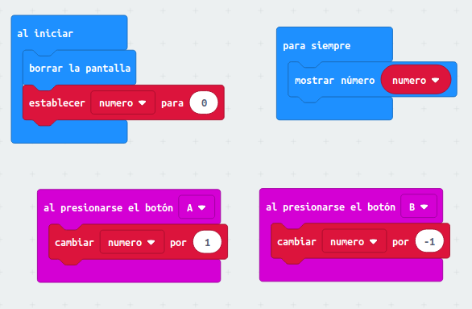
6. Se trata de un juego con botones, tu manejas un led en la parte inferior con los botones A y B moviéndolo a izquierda o derecha, por la parte de arriba caen enemigos en forma de leds encendidos que tienes que esquivar.
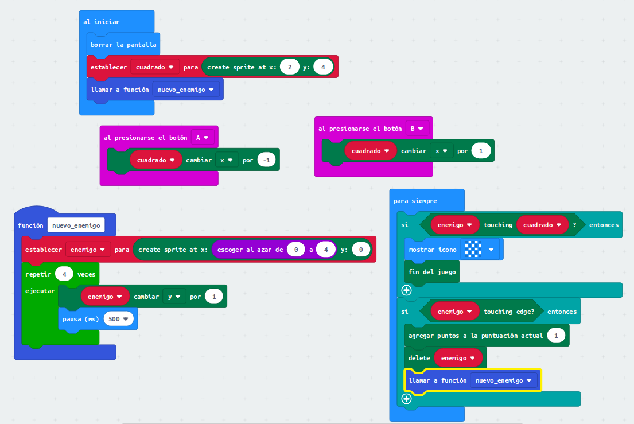

Juegos con acelerómetro
7. Se trata de agitar microbit para que muestre el símbolo de piedra, papel o tijera al azar para jugar contra un humano.
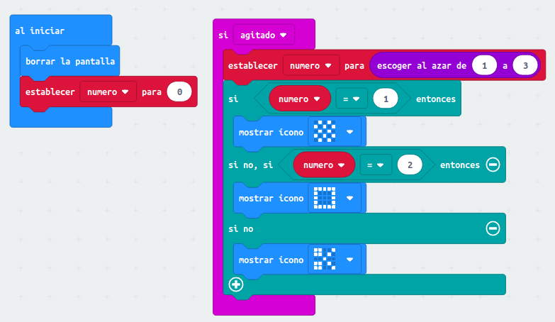
8. Se trata de un dado electrónico, cada vez que agitamos microbit nos muestra los números como en un dado al azar.
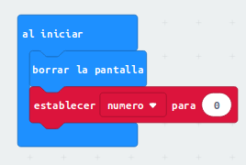
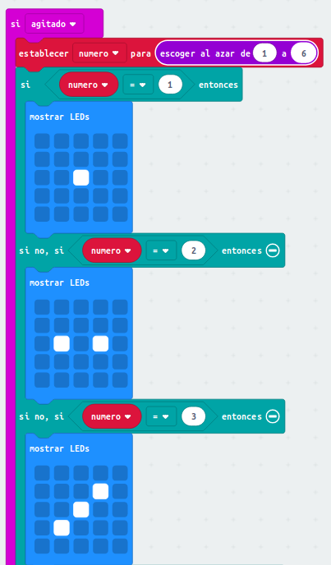
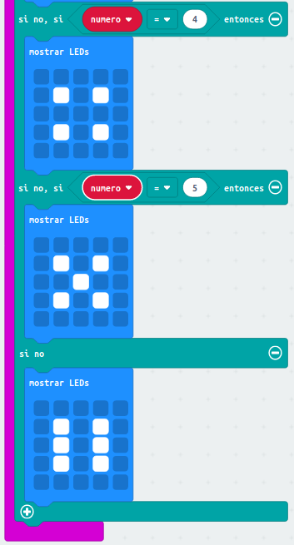
9. Se trata de un juego que controlando las aceleraciones en x e y controlamos nuestro personaje en forma de led, que tiene que encontrar a un enemigo puesto al azar en forma de led en la pantalla.
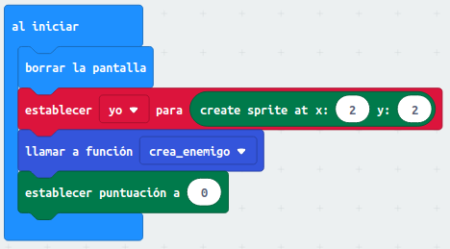
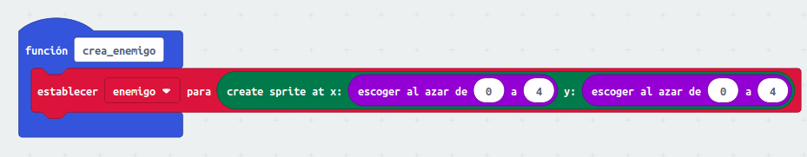
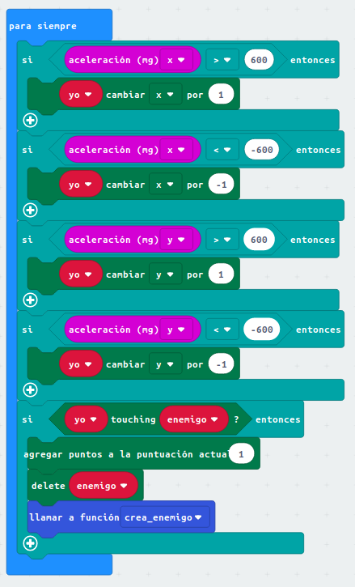
Brújula
10. Diseña un programa que en función de la posición de la brújula de microbit nos indique en los leds en modo texto la dirección hacia la que apunta. Norte (N), Este (E), Sur (S), Oeste (O).
Hay que tener en cuenta los ángulos en microbit.
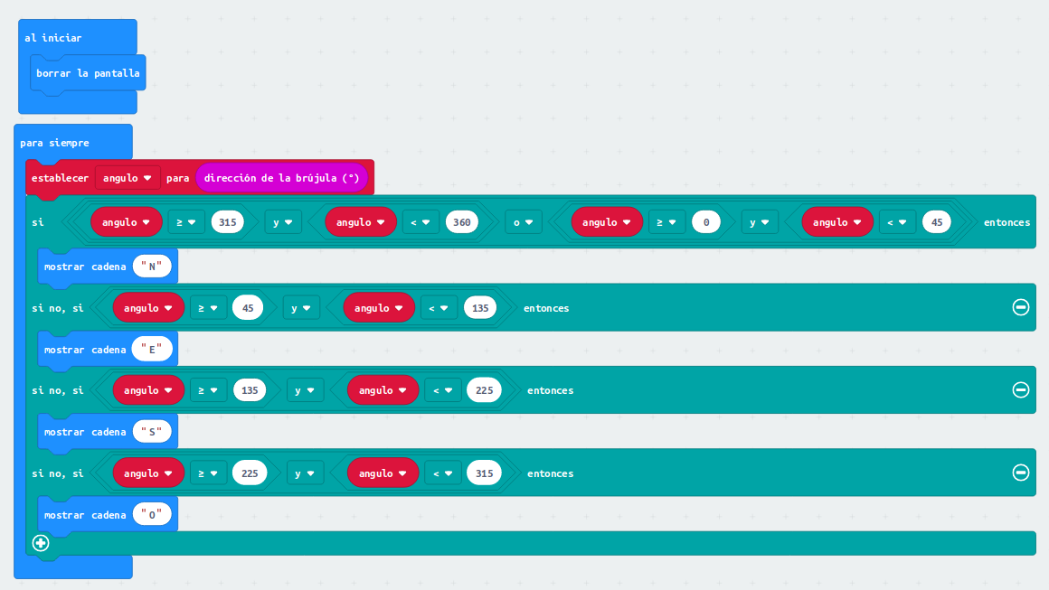
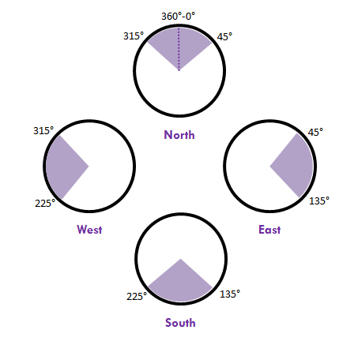


Servomotor
11. Se trata de hacer girar una barrera rotando microbit a izquierda o derecha, la barrera seguirá el giro de microbit. El conexionado del servo a microbit es como el que se muestra en la figura de la izquierda. Vídeo.
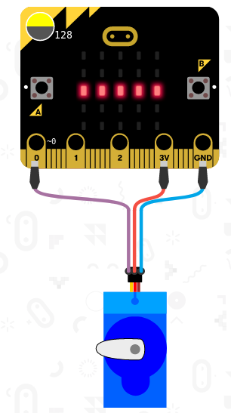
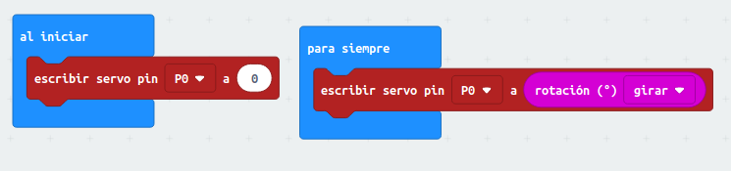
12. Este reto consiste en subir una barrera cuando la luminosidad es baja (persona que pasa en frente de sensor de luminosidad de microbit), en caso contrario la barrera se baja. La barrera en un principio está bajada, y se presenta una visualización del estado de la barrera con los leds de microbit. Vídeo.
